Základní škola JIH, Mariánské Lázně, Komenského 459, příspěvková organizace
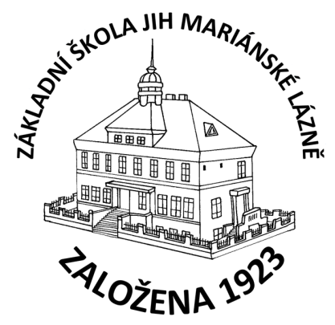
Marcel Katrňák
Písková 225
354 72 Drmoul
IČ: 43271502

O B J E D N Á V K A

Objednáváme u Vás předělání zámků u šatních skříněk na 2. stupni celkem 325 ks.
Celkem za 98.000,- Kč.

V Mariánských Lázních dne 18.10.2023

Mgr. Jaroslava Baumgartnerová
ředitelka školy

